JY-JBF-VS52N家用可燃气体探测器
使用说明书
（使用产品前，请阅读使用说明书）

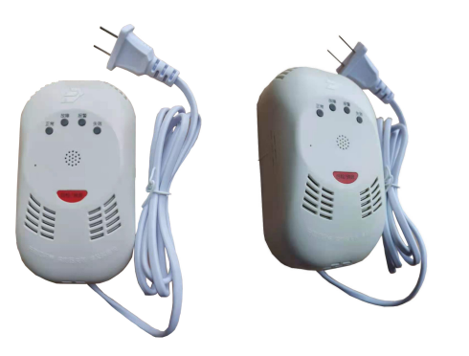
概述
JY-JBF-VS52N 为家用可燃气体探测器（以下简称探测器），用于探测可燃气体的泄漏，当浓度达到报警动作值时，发出报警信号。提示相关人员及时采取措施排除隐患，实现早期预防，避免火灾、爆炸事故的发生。
适用于家庭环境中使用液化气的场所或其他散发主要成分为丙烷的可燃气体和可燃蒸汽的场所。

产品特点
- 执行标准：GB 15322.2-2019；
- 探测器采用 AC220V 电源供电；
- 采用自主研发的高性能催化燃烧式气敏元件，探测性能稳定可靠；
- 探测器报警后，可发出＞70dB(1m)的声报警，并可输出一组无源控制信号、一组有源控制信号；
- 探测器内置的催化燃烧式气敏元件正常使用寿命大于 5 年。
- 通讯方式：NB-IOT；
- 远程智能报警，可用手机 APP、青鸟云 web 端查看设备状态；
- 探测器具有低限、高限报警功能。

适用范围
- 适用于家庭环境中使用液化气的场所或其他散发主要成分为丙烷的可燃气体和可燃蒸汽的场所。

型号组成
产品型号
JY-JBF-VS52N
青鸟消防产品
丙烷（液化气）
家用可燃气体探测器

工作原理
当发生可燃气体泄漏时，安装在保护区域现场的可燃气体探测器将泄漏可燃气体的浓度参数转变为电信号，经数据处理后，可燃气体探测器作出可燃气体浓度超限报警判断，若浓度超过报警设定值，探测器发出报警。探测器将数据（正常、故障、报警等数据）发送至无线模块，无线模块在将数据传输至手机 APP、青鸟云 web 端，可通过手机 APP、青鸟云 web 端查看设备状态。

性能参数
环境特性
工作温度 | -10～+55℃
贮存温度 | -20～+65℃
相对湿度 | ≤95%（无凝露）
防爆特性
防爆标志 | 不涉及
电气特性
工作电压 | AC220V/50Hz （±15%）
报警动作值 | 10%LEL 丙烷（C₃H₈）
稳定性 | ≤±3%LEL
确 认 灯 | 绿色指示灯（常亮预热、闪亮巡检），红色指示灯（常亮报警），  黄色指示灯（常亮故障），黄色指示灯（闪亮传感器失效）
响应时间 | ≤30s
报警声信号 | ≥70dB(1m)
控制输出接口 | 继电器接口(触点容量 DC30V/3A 或 AC250/5A)；脉冲输出接口  （12V/1A/0.5 s）
传感器及使用寿命 | 催化燃烧式传感器、使用寿命 5 年
数据读取接口 | 参照国标 GB 15322.2-2019 附录 A
联网接口输出信号的类型、参数 | 采用 TTL 串行通讯信号电平，波特率为 4800bps。上位机发出查询命令后，探测器反馈 13 字节数据，分别为 3 字节命令标志，1 字节预留，2 字节浓度，6 字节数据和状态，1 字节版本。
探测器报警记录 | 200 条
探测器报警恢复记录 | 200 条
探测器故障记录 | 100 条
探测器故障恢复记录 | 100 条
探测器掉电记录 | 50 条
探测器上电记录 | 50 条
气体传感器失效记录 | 1 条
通讯特性
联网接口类型 | TTL串行通讯信号电平
联网接口参数 | 波特率为4800bps、偶校验
联网接口信号 | 串口以hex模式发出F1F1040A00，探测器返回当前时间、当前状态、当前浓度、当前寿命、当前版本
无线通讯方式 | NB-IOT
机械特性
外 观 | PANTONE Q752-2-5 白色
外壳材质 | 塑料
产品质量 | 约160 克
外形尺寸 | L 130mm×W 74mm×H 50mm
探测特性
保护面积 | 20-30m²
认证特性
消防认证
执行标准
1） | GB 15322.2-2019《可燃气体探测器第2部分：家用可燃气体探测器》

安装调试

安装说明/步骤
- 探测器应与燃气源安装在同一房间内；安装位置距灶具或气源的水平距离应大于0.5m，小于4m，距地面（或楼地板）0.3m~0.6m的墙上，壁挂式安装。
- 探测器的挂板采用两颗螺钉（方式一）或泡棉双面胶粘贴（方式二）固定。挂板固定后，再将探测器安装在挂板上。如需使用粘贴安装方式，须保证安装平面清洁、平整，并须定期检查探测器与墙壁是否粘贴牢固，防止发生掉落，造成不必要的损失和伤害（如果未定期检查，因探测器掉落而导致的意外和安全事故须用户自行承担责任），参照下图：
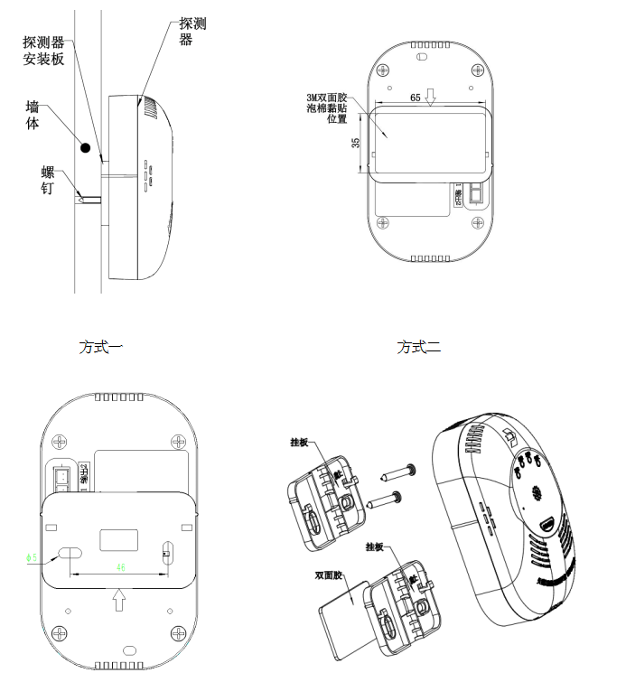
图1 外形及安装尺寸图
- 安装挂板固定螺丝时，电动改锥调好力矩，防止力矩过大螺丝安装过紧导致底座变形。
- 设备安装时避免安装在离炉具太近，以免探测器受火焰的烘烤。不能安装在油烟或扬尘大的位置，以免进气孔进气不畅。
- 避免安装在风速大的通道或窗口、浴室或存放大量油漆等挥发性有机物区域，否则可能引发误报。
- 采用螺丝安装时，用两颗螺钉将挂板固定在墙上，然后将探测器按照箭头的方向安装到挂板的卡扣上。
- 采用泡棉双面胶粘贴安装方式时，对固定面进行清洁处理，使得该位置光滑、平整、干燥、洁净。将泡棉双面胶一面粘贴在挂板上，另一面粘贴在处理过的墙壁上用力按压，使泡沫双面胶和墙壁粘合到位,保证探测器不脱落。
- 将 220V 电源线通电后，探测器绿灯常亮进入预热态，约 5min 后绿灯闪亮进入正常巡检态。

操作说明
- 预热状态：接通电源后，绿灯常亮，预热持续时间约 5min。
- 巡检状态：预热结束后，绿灯闪亮，进入正常巡检态，此状态能够探测可燃气体。
- 报警状态：进入巡检状态后，当空气中被测气体浓度达到报警动作值时，进入报警态，此时红灯常亮，蜂鸣报警，并输出控制信号。
- 故障状态：若黄灯常亮，并且蜂鸣声响，表示探测器发生故障，此时不再具有探测报警功能。
- 自检状态：短按自检按键 2s，用于检测探测器的声光指示功能是否正常，控制输出接口在自检期间延时10s 动作。
- 消音状态：长按消音按键 6s，用于停止报警或故障蜂鸣。
按下面的流程，检测其功能。需特别注意：由于报警声音响度极高，为避免损伤听力，测试时应保持 50cm 以上的距离！
- 注册登记
- 首先请用户扫描下图二维码（浏览器扫描），或在华为应用市场/小米应用商店/oppo 软件商店/ 应用宝/App Store 中，搜索“青鸟消防卫士”，下载“青鸟消防卫士” APP，并按照以下步骤进行注册


IOS Android
- 用户注册步骤：点击青鸟消防卫士 APP，再上下拖动点击家庭版。进入后点击注册新账号后。按照相关内容填写完成注册后，输入账号密码登陆软件。
- 用户使用步骤：个人用户使用 APP 打开软件后，点击正下方二维码扫描框，扫描探测器后壳上二维码（注：二维码下方有 PSN），按照 APP 界面所需填写信息对应选择（设备型号及服务商参考产品标签， 注：信息录入时服务商信息详见产品标签（电信、移动、联通））。使用手机添加关注设备后， 手机 APP 上可实时接收到所关注设备的报警故障等信息（注：APP 后台运行未被清理），详细APP 介绍见“我的→帮助文档”。
- 功能测试
- 报警功能：人为模拟报警，探测器发出报警声响，指示灯红色常亮。
- 消音功能：在报警状态下，用户可以按下“消音”按键，报警的鸣响暂停，指示灯红色常亮，探测器处于消音状态。
- 自检功能：短按按键，松开后，绿色指示灯（正常）、黄色指示灯（故障）、红色指示灯（报警）、黄色指示灯（失效）同时点亮，并伴有伴有蜂鸣声，延时8s继电器与脉冲输出动作，同时LED灯依次熄灭。

故障分析与排除
故障现象 | 原因 | 措施
工作灯不亮 | 1.AC220V 电源供电异常；  2.指示灯坏； | 1.检查 220V 电源是否接通，且在额定范围内；  2.与经销商联系维修；
故障黄灯常亮  寿命黄灯闪亮 | 1．传感器故障或失效； | 1.与经销商联系维修；
通入检测气体不报警 | 1.预热状态未结束；  2.气体消散较快或浓度不足； | 1.等待预热结束；  2.保障气源类型或浓度满足要求

保养、维护
- 定期进行报警检验，建议至少每半年一次。
- 定期维护，建议每月清除一次探测器表面的灰尘，保持进气口通畅。如发现探测器失效，需尽快维修或更换。
- 探测器工作时，有轻微发热属正常现象。
- 本探测器可减少事故的发生，但不能确保万无一失。除正确维护和使用本探测器外，还应加强安全防患意识。
- 使用本产品时应注意警告用语：“失效灯闪亮，探测器失效，请及时更换”。

开箱及检查
打开包装后，本产品应该包括：
探测器
探测器挂板
安装螺丝
膨胀管
泡棉双面胶
说明书
输出连接线
合格证
如发现任意项有缺失或有损坏，请速与我们联系，我们将立即补全产品的缺失项，或者在确定是非人为因素造成的破损下，无条件的为客户更换新的产品。

注意事项、免责声明
- 用户应当按照本说明书规定的适用范围、环境条件、安装要求、定期试验维护及保养等规范使用本产品，否则本产品可能无法正常发挥功能。
- 本产品的主要报警方式为声光报警，尽管本产品的报警声大于 70dB（1m），但是对于部分听力受损或退化的人群，仍然存在听不到本产品报警声的可能。
- 非专业人员请勿打开机壳，以免触电。
- 使用粘贴安装方式时，须定期检查探测器与墙壁是否粘贴牢固，防止发生掉落，造成不必要的损失和伤害。
- 本公司保留对本说明书的最终解释。

青鸟消防股份有限公司
地 址：中国北京市海淀区成府路207号北大青鸟楼
邮 编：100871

服务热线：400 0089 119
传 真：010-62755692
网 址：http://www.jbufa.com
Jade Bird Fire Co., Ltd
Address: Jade Bird Building,207 Chengfu Road,
Haidian District,Beijing,P.R.China
Post Code: 100871
Tel: 400 0089 119
Fax: +86-10-62755692
Website: http://www.jbufa.com

